Besser schreiben – Textüberarbeitung
kumulativ (4)

Einordnung in den Fachlehrplan Gymnasium
Schuljahrgang: 11/12
Kompetenzschwerpunkte:
- Schreibstrategien anwenden
- In unterschiedlichen Textformen schreiben
Kompetenzen:
- Texte mithilfe geeigneter digitaler Werkzeuge funktional überarbeiten
- Texte orthografisch und grammatisch korrekt sowie fachsprachlich präzise, prägnant und
stilistisch angemessen verfassen
- Texte unter Beachtung von Textkonventionen eigenständig oder kooperativ strukturieren
- Schreibprozesse reflektieren
- eigenes Wissen über literarische, sprachliche und andere Sachverhalte geordnet und differenziert darstellen
- Texte nach inhaltlichen, funktionalen und stilistischen Kriterien ergebnisorientiert und im Hinblick auf die Geschlossenheit der Darstellung überarbeiten
Beitrag zur Entwicklung von Schlüsselkompetenzen:
- Sprachkompetenz
- Medienkompetenz

Anregungen und Hinweise zum unterrichtlichen Einsatz

Didaktische und methodische Vorüberlegungen
Ziel der Doppelstunde ist es, die Schülerinnen und Schüler mit einer computerbasierten Feedbacktechnologie bekannt zu machen, sie in die Lesart von „Konzeptkarten“ einzuführen und sie für die Nutzbarkeit des Programmes in Bezug auf die Überarbeitung und Verbesserung selbst verfasster pragmatischer Texte zu sensibilisieren.
Es ist erforderlich, dass den Schülerinnen und Schülern im Unterricht ein digitales Endgerät zur Verfügung steht.

Strukturskizze

Arbeitsphase und Schwerpunkte | Arbeits- und Sozialform | Materialien und Medien
- Anwendungsübung zur Wiederholung: Mittel der Satz- und Textverknüpfung | PA  15 min | Arbeitsblatt 1 - Herstellen von Textkohärenz  Tafelbilder (TB 1)
- Übung zur Textproduktion: Verfassen einer Begriffserklärung | SST  5 min | digitale Textproduktion an Rechnern  Tafelbilder (TB 2)
- Erarbeitung: Funktionsweise des Tools „CohViz“ | SST 10 min UG 5 min | Rechner mit Onlinezugang  Arbeitsblatt 2 – Sachtextanalyse, Lösung zu Arbeitsblatt 2  Tafelbilder (TB 3)
- Anwendung I | PA  10-15 min | Rechner mit Onlinezugang  Begriffserklärungen aus Unterrichtsphase 2  Tafelbilder (TB 4)
- Anwendung II - Vertiefende Textüberarbeitung | SST  20-30 min | Rechner mit Onlinezugang  Digitalfassung eigener Begriffserklärungen  Tafelbilder (TB 5)
- Reflexion: Feedback zu allen Überarbeitungsstrategien Klasse 5-12 | SST 5 min | Arbeitsblatt 3  Tafelbilder (TB 6)

Hinweise zu den Unterrichtsphasen

Erste Unterrichtsphase – Wiederholung: Texte analog überarbeiten/Übung zum Herstellen der Textkohärenz

In dieser Unterrichtsphase sollen sich die Schülerinnen und Schüler vergegenwärtigen, wodurch Textkohärenz entsteht und welche Mittel gezielt eingesetzt werden können, um Texte kohärent zu gestalten. Dazu werden Kohäsionsmittel, die aus den vorangegangenen Schuljahren bekannt sind, wiederholend angewendet. Die Organisationsform der Partnerarbeit wurde gewählt, damit für alle Schülerinnen und Schüler ein Lernerfolg möglich wird und ein Austausch unter den Schülern erfolgen kann. Eine Lösungsmöglichkeit finden Sie im Anhang.

Tafelbild 1
Wiederholungsübung zu Mitteln der Textverknüpfung – Arbeitsblatt 1 nutzen
- Formulieren Sie aus den vorliegenden Inhaltsbausteinen eine fachwissenschaftliche Erklärung des Begriffs „Sozialisation“.
- Achten Sie besonders darauf, einen vollständigen, nachvollziehbaren und kohärenten Text zu formulieren. Nutzen Sie dazu verschiedene Kohäsionsmittel.
Kohäsionsmittel:
- (Artikel) bestimmter und unbestimmter Artikel
- (Proformen) Pronomen, Pronominaladverbien
- (Substitution) Synonyme, Ober- und Unterbegriffe, Wortfelder
- (Satzverknüpfung) Konjunktionen, Pronominaladverbien
- (Tempus) Vorzeitigkeit, Gleichzeitigkeit

- Arbeiten Sie in Partnerarbeit.

Vgl. Arbeitsblatt 1 (Text)

Zweite Unterrichtsphase – Einübung: Verfassen einer Begriffserklärung

Im nächsten Schritt werden die Schüler (aus der Thematik des laufenden Kurshalbjahres heraus) dazu aufgefordert, einen Begriff kurz zu erklären, der zum domänenspezifischen Wissensbestand gehört. Die Aufgabenstellung bietet eine mögliche Auswahl an.

Denkbar wäre auch die Reduktion auf nur einen Begriff, der sich aus der laufenden Kursthematik ergibt.

Weitere Bespiele ließen sich im Bereich Sprache (z. B. Sprachwandel, Varietäten), Medien (z. B. traditionelle Massenmedien, Kommunikation), Literatur (z. B. rhetorische Mittel, Dystopie, Strömung, Parabel) finden.

Tafelbild 2

Verfassen Sie zu einem der folgenden Begriffe eine wissenschaftlich formulierte Begriffserklärung. Nutzen Sie ein Textverarbeitungsprogramm und speichern Sie Ihr Arbeitsergebnis ab.
- Literaturepoche
- Erörterung
- Kommunikation

Dritte Unterrichtsphase – Erarbeitung (Fachwissen über computerbasierte Feedbacktechnologien)

Die dritte Unterrichtsphase sollte mit einer Problematisierung beginnen, die auf den Nutzen computerbasierter Feedbacktechnologien orientiert. So können Schülerinnen und Schüler auf den Unterschied zwischen dem von Lehrkräften unterstützten Lernen an der Schule und der erforderlichen Selbstständigkeit im Studium hingewiesen werden. Die Ankündigung, ein Computerprogramm als textprüfende Instanz nutzen zu lernen, kann motivierend wirken.
Im Anschluss wird den Schülerinnen und Schülern die Aufgabe gestellt, aus einem pragmatischen Text einen kurzen erklärenden Vortrag zum „CohViz“-Tool zu erarbeiten. Ihnen wird eine konkrete Aufgabe mittels Tafelbildes sowie der pragmatische Text zur Verfügung gestellt.
Über Umfang, Anzahl, Dauer und Sozialform der Ergebnispräsentation entscheidet die Lehrkraft in Hinblick auf die Lerngruppe.
Lösungshinweise finden Sie in den Lösungen zu Arbeitsblatt 2. Eine Veranschaulichung der überarbeiteten Begriffserklärung befindet sich im Kapitel 5 (Lösungserwartungen, S. 8).

Tafelbild 3
Erarbeitung und Vorstellung des Tools „CohViz“ – ABL 2 nutzen
- Erarbeiten Sie einen informierenden Vortrag zur Einführung des Tools „CohViz“, welches Studierenden über „Konzeptkarten“ Hilfestellung bei der Textarbeit leistet.
- Gehen Sie dabei auf Ziele, die Grundidee, die Arbeitsweise sowie vergleichbare Tools ein.
- Arbeiten Sie mit Fachbegriffen.
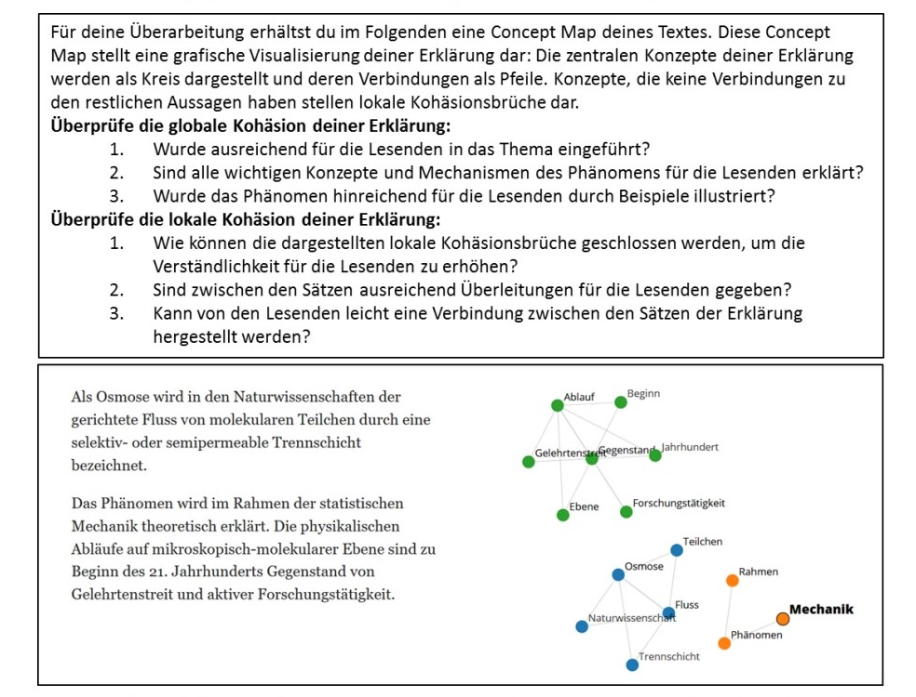
- Erläutern Sie am Beispiel der Konzeptkarte zum Begriff „Osmose“.
Abb. 1: Beispiel einer in CohViz generierten Concept Map zum Thema Osmose. Oben befindet sich die Instruktion zum Gebrauch der Concept Map inklusive didaktischer Leitfragen. Links unten ist der Erklärtextentwurf. Rechts unten befindet sich die dazugehörige Concept Map. Kohäsionsbrüche werden sichtbar durch unverbundene Fragmente der Concept map, die unterschiedlich farblich gestaltet werden.

Vgl. Arbeitsblatt 2

Vierte Unterrichtsphase – Erste Anwendung des Tools „CohViz“

Nachdem die Schülerinnen und Schüler die Funktionsweise des Analysetools kennengelernt haben, sollen sie die am Anfang der Stunde verfassten Begriffserklärungen als Concept-Map „erlesen“ lernen und diese ggf. verbessern. Da das Erlesen der ausgegebenen grafischen Ergebnisse ungewohnt ist, soll auch in dieser Phase die Partnerarbeit Anwendung finden. Jeweils ein negatives und positives Lösungsbeispiel finden Sie sowohl im Abschnitt 5 (Lösungserwartungen Seite 10 – 12) als auch in der Datei Tafelbilder.

Tafelbild 4
Anwendung I
- Überprüfen Sie die von Ihnen verfassten Erklärungen zu den Begriffen „Literaturepoche, Erörterung oder Kommunikation“ unter Nutzung des Tools „CohViz“ auf ihre kohärente Darstellung.
- Arbeiten Sie mit einem Partner zusammen. Gehen Sie wie folgt vor:
  - Geben Sie Ihre verfassten Begriffserklärungen in „CohViz“ (http://www.cohviz.uni-tuebingen.de/) ein und erstellen Sie die Concept-Map. Speichern Sie einen Screen dieser Map unter Ihrem Text. Erlesen Sie die Map mit Ihrem Partner.
  - Verbessern und überarbeiten Sie gemeinsam die Kohäsionsschwächen. Wenden Sie dazu auch Ihre Kenntnisse vom Stundenbeginn an.
  - Dokumentieren Sie die Verbesserungen anhand eines Screenshots des überarbeiteten Textes in CohViz.

Fünfte Unterrichtsphase – Vertiefende Anwendung (Textüberarbeitung mittels Online-Tools)
Diese Unterrichtsphase dient der Festigung und Einübung des Umganges mit dem Online-Tool. Sie zielt auf die Einsicht ab, dass unabhängig vom schulischen Kontext die Verwendung für Studierende aller Fachrichtungen interessant ist. Eine Vorbereitung auf diese Phase könnte in häuslicher Arbeit erfolgen, indem man die erste Aufgabe als vorbereitende Hausaufgabe vorab stellt. Zur Steigerung der Effektivität und Simulation studentischen Arbeitens wird nun Einzelarbeit präferiert.

Tafelbild 5
Anwendung II – Nutzbarkeit für andere Fächer prüfen
- Suchen Sie erklärende Texte, die Sie in anderen Fächern (z. B. Sk, Geo, Bio, Che, Eth, Rel, Mus) verfasst haben.
- Überprüfen Sie mindestens zwei dieser Texte unter Nutzung des Tools „CohViz“ auf ihre kohärente Darstellung.
- Arbeiten Sie selbstständig. Analysieren Sie die Ergebnisausgaben des Tools.
- Verbessern Sie unter Nutzung der Ergebnisse Ihre Begriffserklärungen.
Sechste Unterrichtsphase – Abschlussreflexion (Feedback zu allen Überarbeitungsstrategien aus dem Kurs Klasse 5-12)

Über den Einsatz dieser Unterrichtsphase entscheidet die Lehrkraft in Abhängigkeit der bisher erfolgten Vermittlung digitaler Textüberarbeitungsstrategien sowie der möglichen Nutzbarkeit der Reflexion:
Die Schülerinnen und Schüler haben in jedem Doppeljahrgang mindestens ein digitales Hilfsmittel zur Überarbeitung von Texten kennen gelernt: Rechtschreibprüfung/Autokorrektur in Textverarbeitungsprogrammen, „rechtschreibprüfung24.de“, „wortliga.de“ sowie „CohViz“. Abschließend sollen Sie sich dieser Möglichkeiten noch einmal bewusst werden und reflektieren, welche sie zur Überarbeitung von Texten in Ihrem Alltag nutzen. Ein abschließendes Unterrichtsgespräch könnte nochmals denjenigen Impulse geben, die bisher nur selten die digitalen Mittel nutzen.

Tafelbild 6
- Reflektieren Sie kritisch, inwiefern Sie Programme nutzen, um selbst verfasste Texte zu verbessern.
- Füllen Sie dazu den Fragebogen aus.

Vgl. Arbeitsblatt 3

Variations- und Differenzierungsmöglichkeiten
Je nach Sicherheit im Umgang mit Kohäsionsmitteln in Texten kann der erste Arbeitsauftrag durch eine Feedbackmöglichkeit erweitert werden. So können Einzelbeispiele vorgelesen oder für eine Minikorrekturrunde im Urzeigersinn an andere Arbeitsgruppen weitergegeben werden.

Mögliche Probleme bei der Umsetzung
Da das Tool fortlaufend optimiert wird, muss im Vorfeld der Unterrichtsstunde kontrolliert werden, dass der Link zu „Coh-Viz“ aktiv ist.

Die Dauer des Analysevorgangs in CohViz ist abhängig von der Textlänge. Darauf sollte hingewiesen werden, damit es nicht zu Irritationen kommt.

Lösungserwartungen
Arbeitsblatt 1 – Mögliche Lösung:

Sozialisation ist ein multidimensionaler Prozess, bei dem Individuen durch soziale Interaktionen, institutionelle Strukturen und kulturelle Werte und Normen beeinflusst werden. Dieser Prozess beginnt in der frühen Kindheit und setzt sich im Laufe des gesamten Lebens fort, wobei verschiedene Faktoren wie die Familie, die Bildungseinrichtungen, die Peer-Gruppen, die Medien und die Arbeitswelt eine Rolle spielen. Diese Einflüsse der Sozialisation bedingen die kognitive, emotionale und Verhaltensentwicklung des Individuums, was wiederum Auswirkungen hat auf die Persönlichkeitsentwicklung, die Identitätsbildung und die Fähigkeit hat, in einer Gesellschaft zu leben.

Mögliche Veranschaulichungsbeispiele für die dritte Unterrichtsphase:

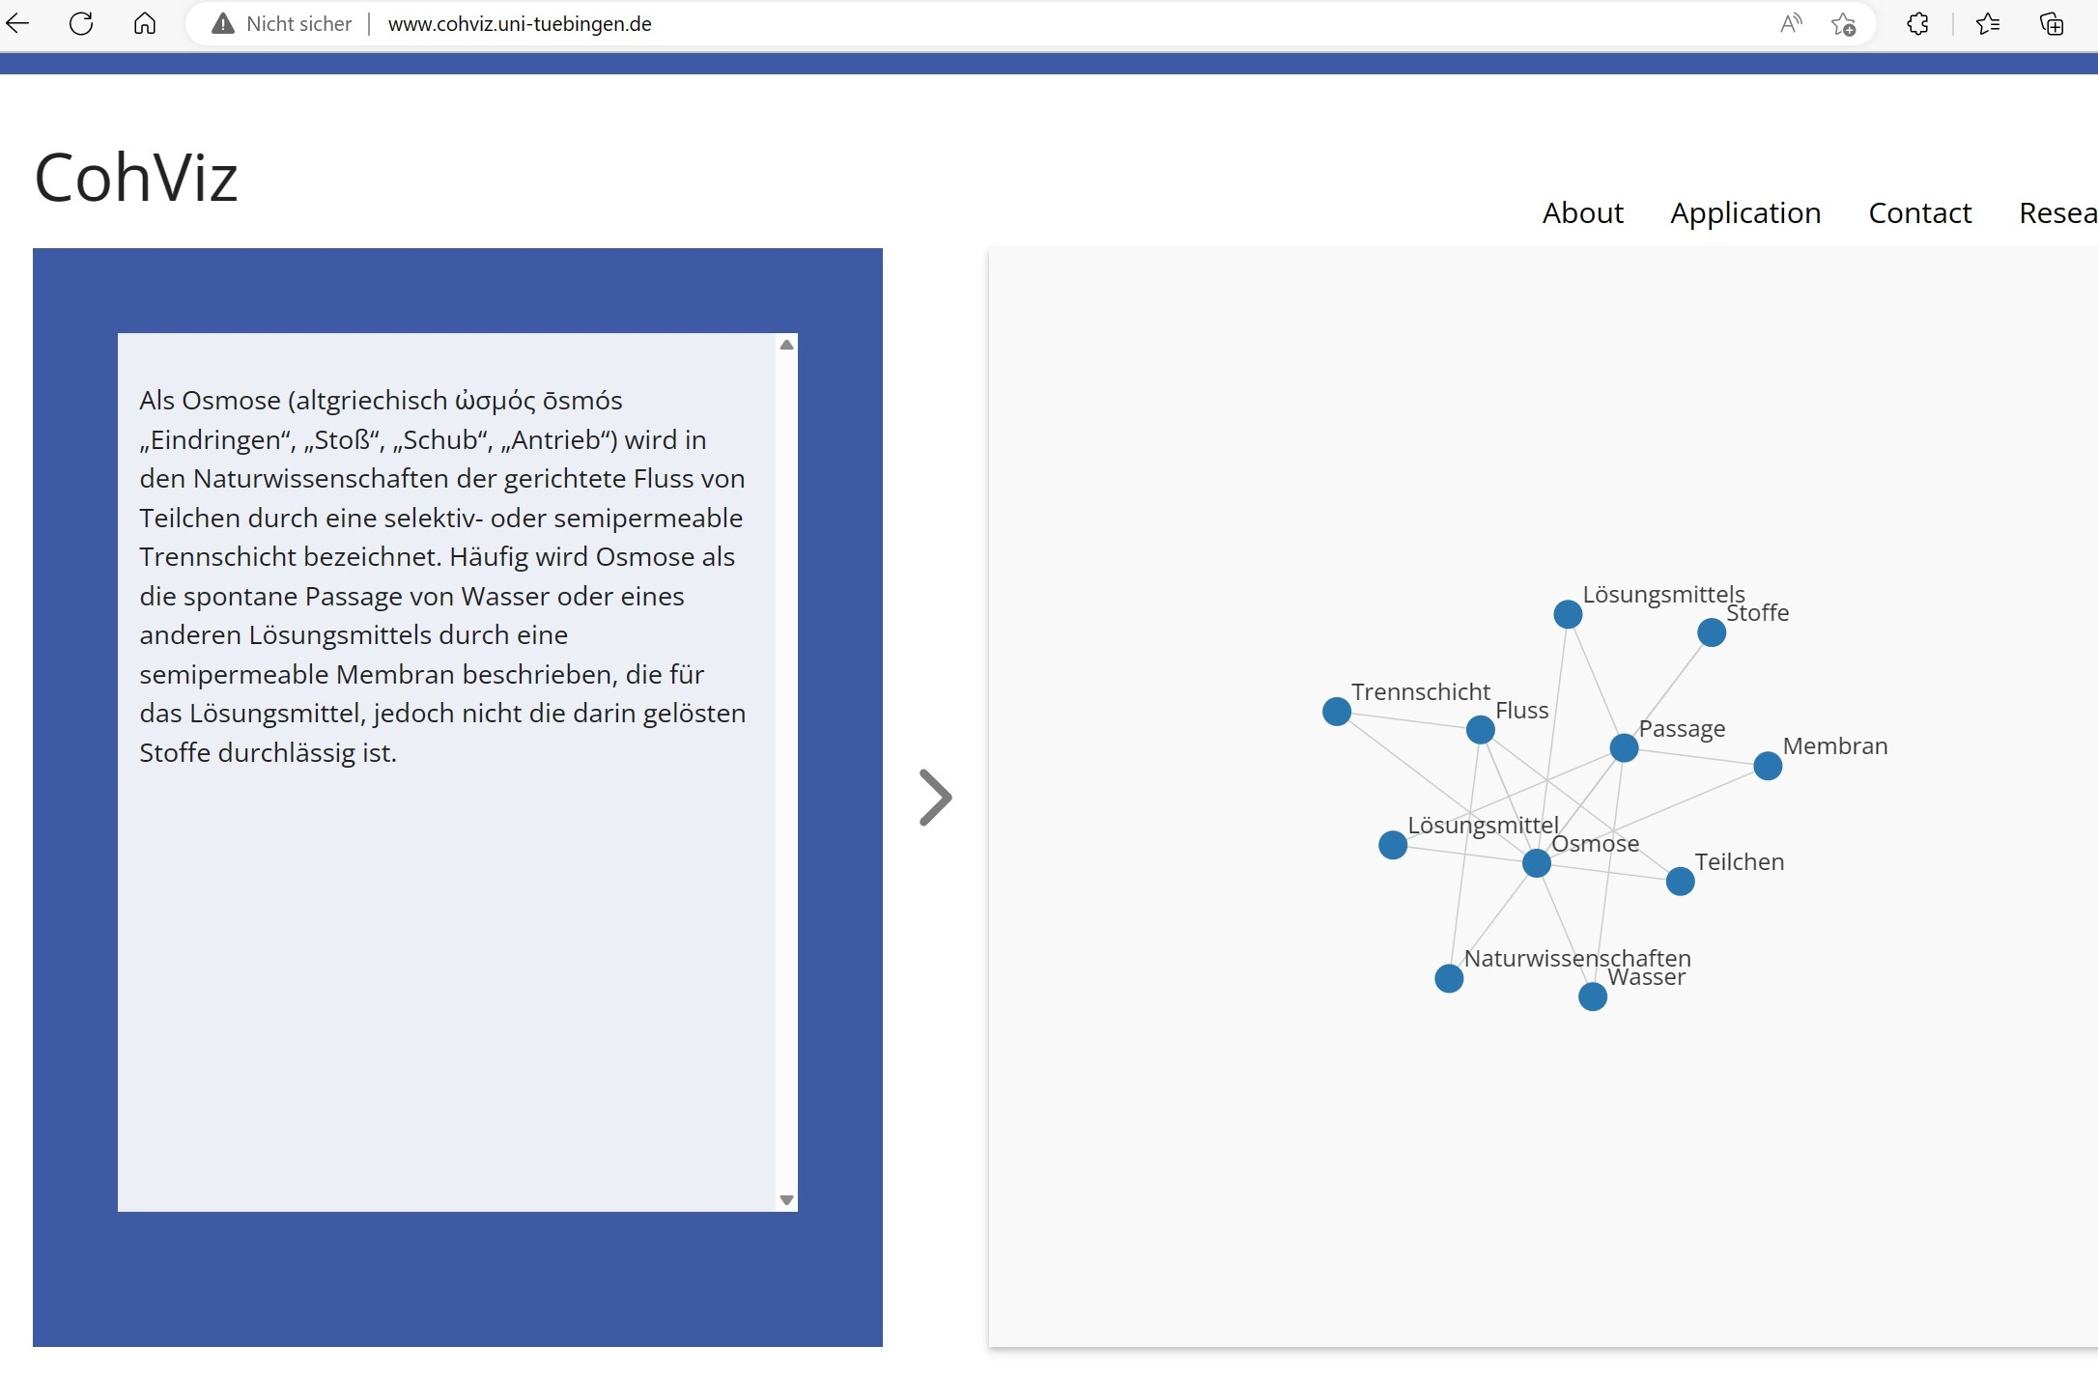
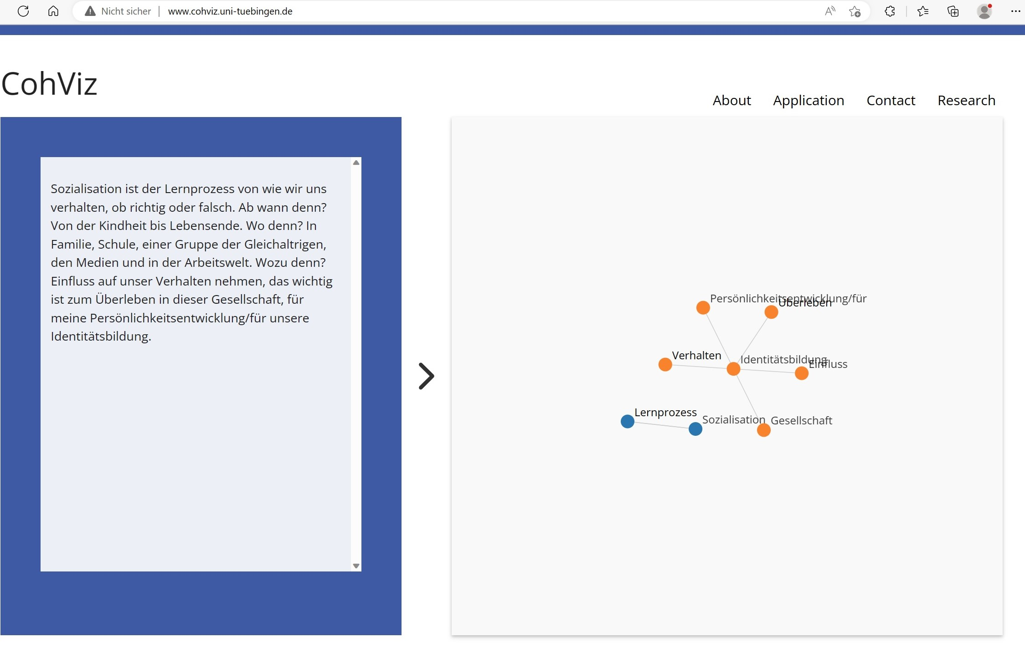

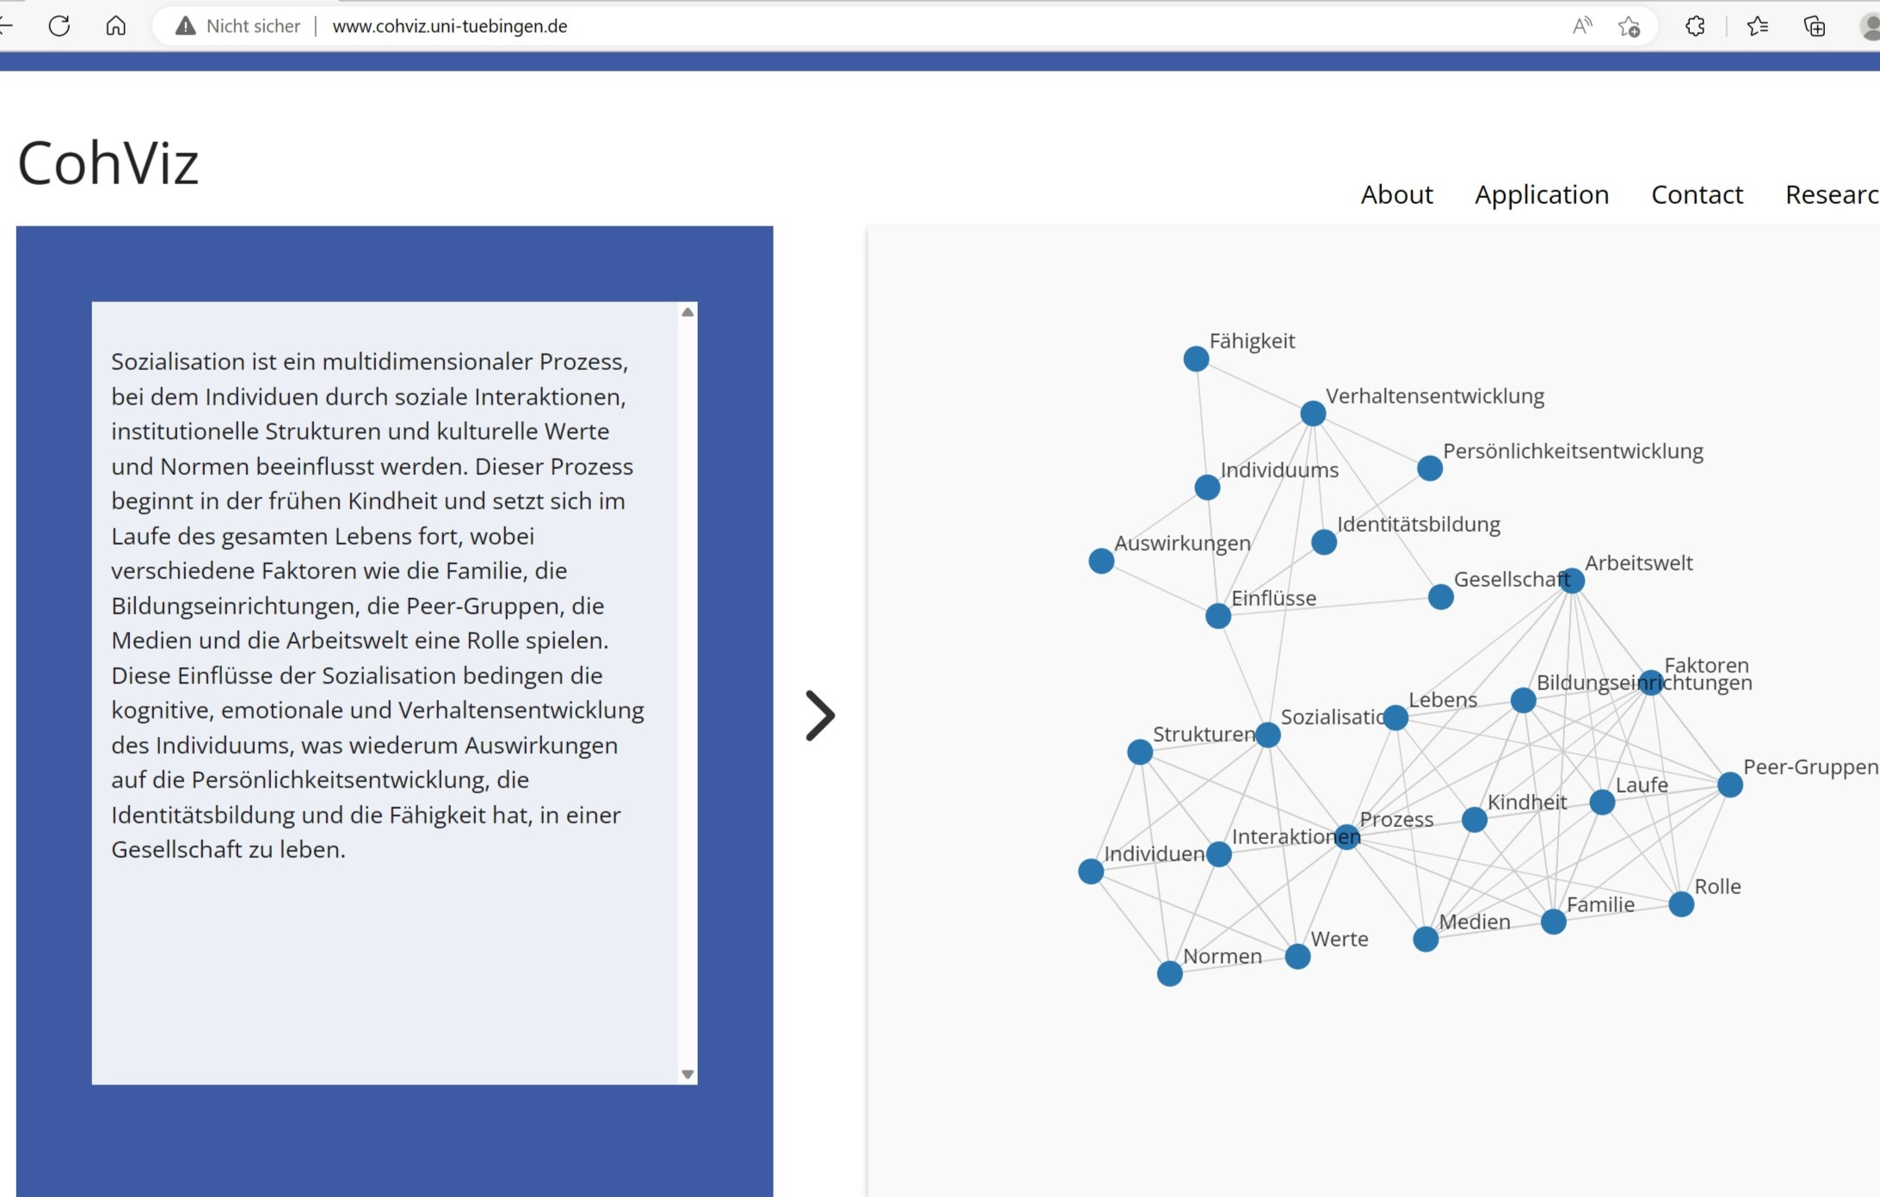

Mögliche Lösungsbeispiele für die vierte Unterrichtsphase:

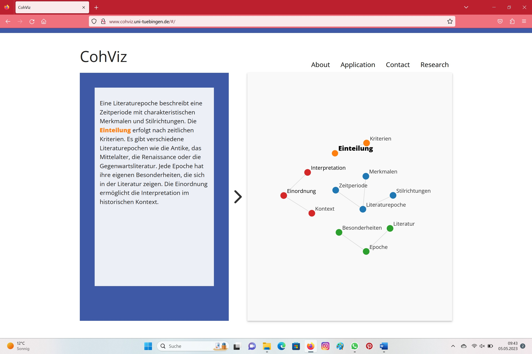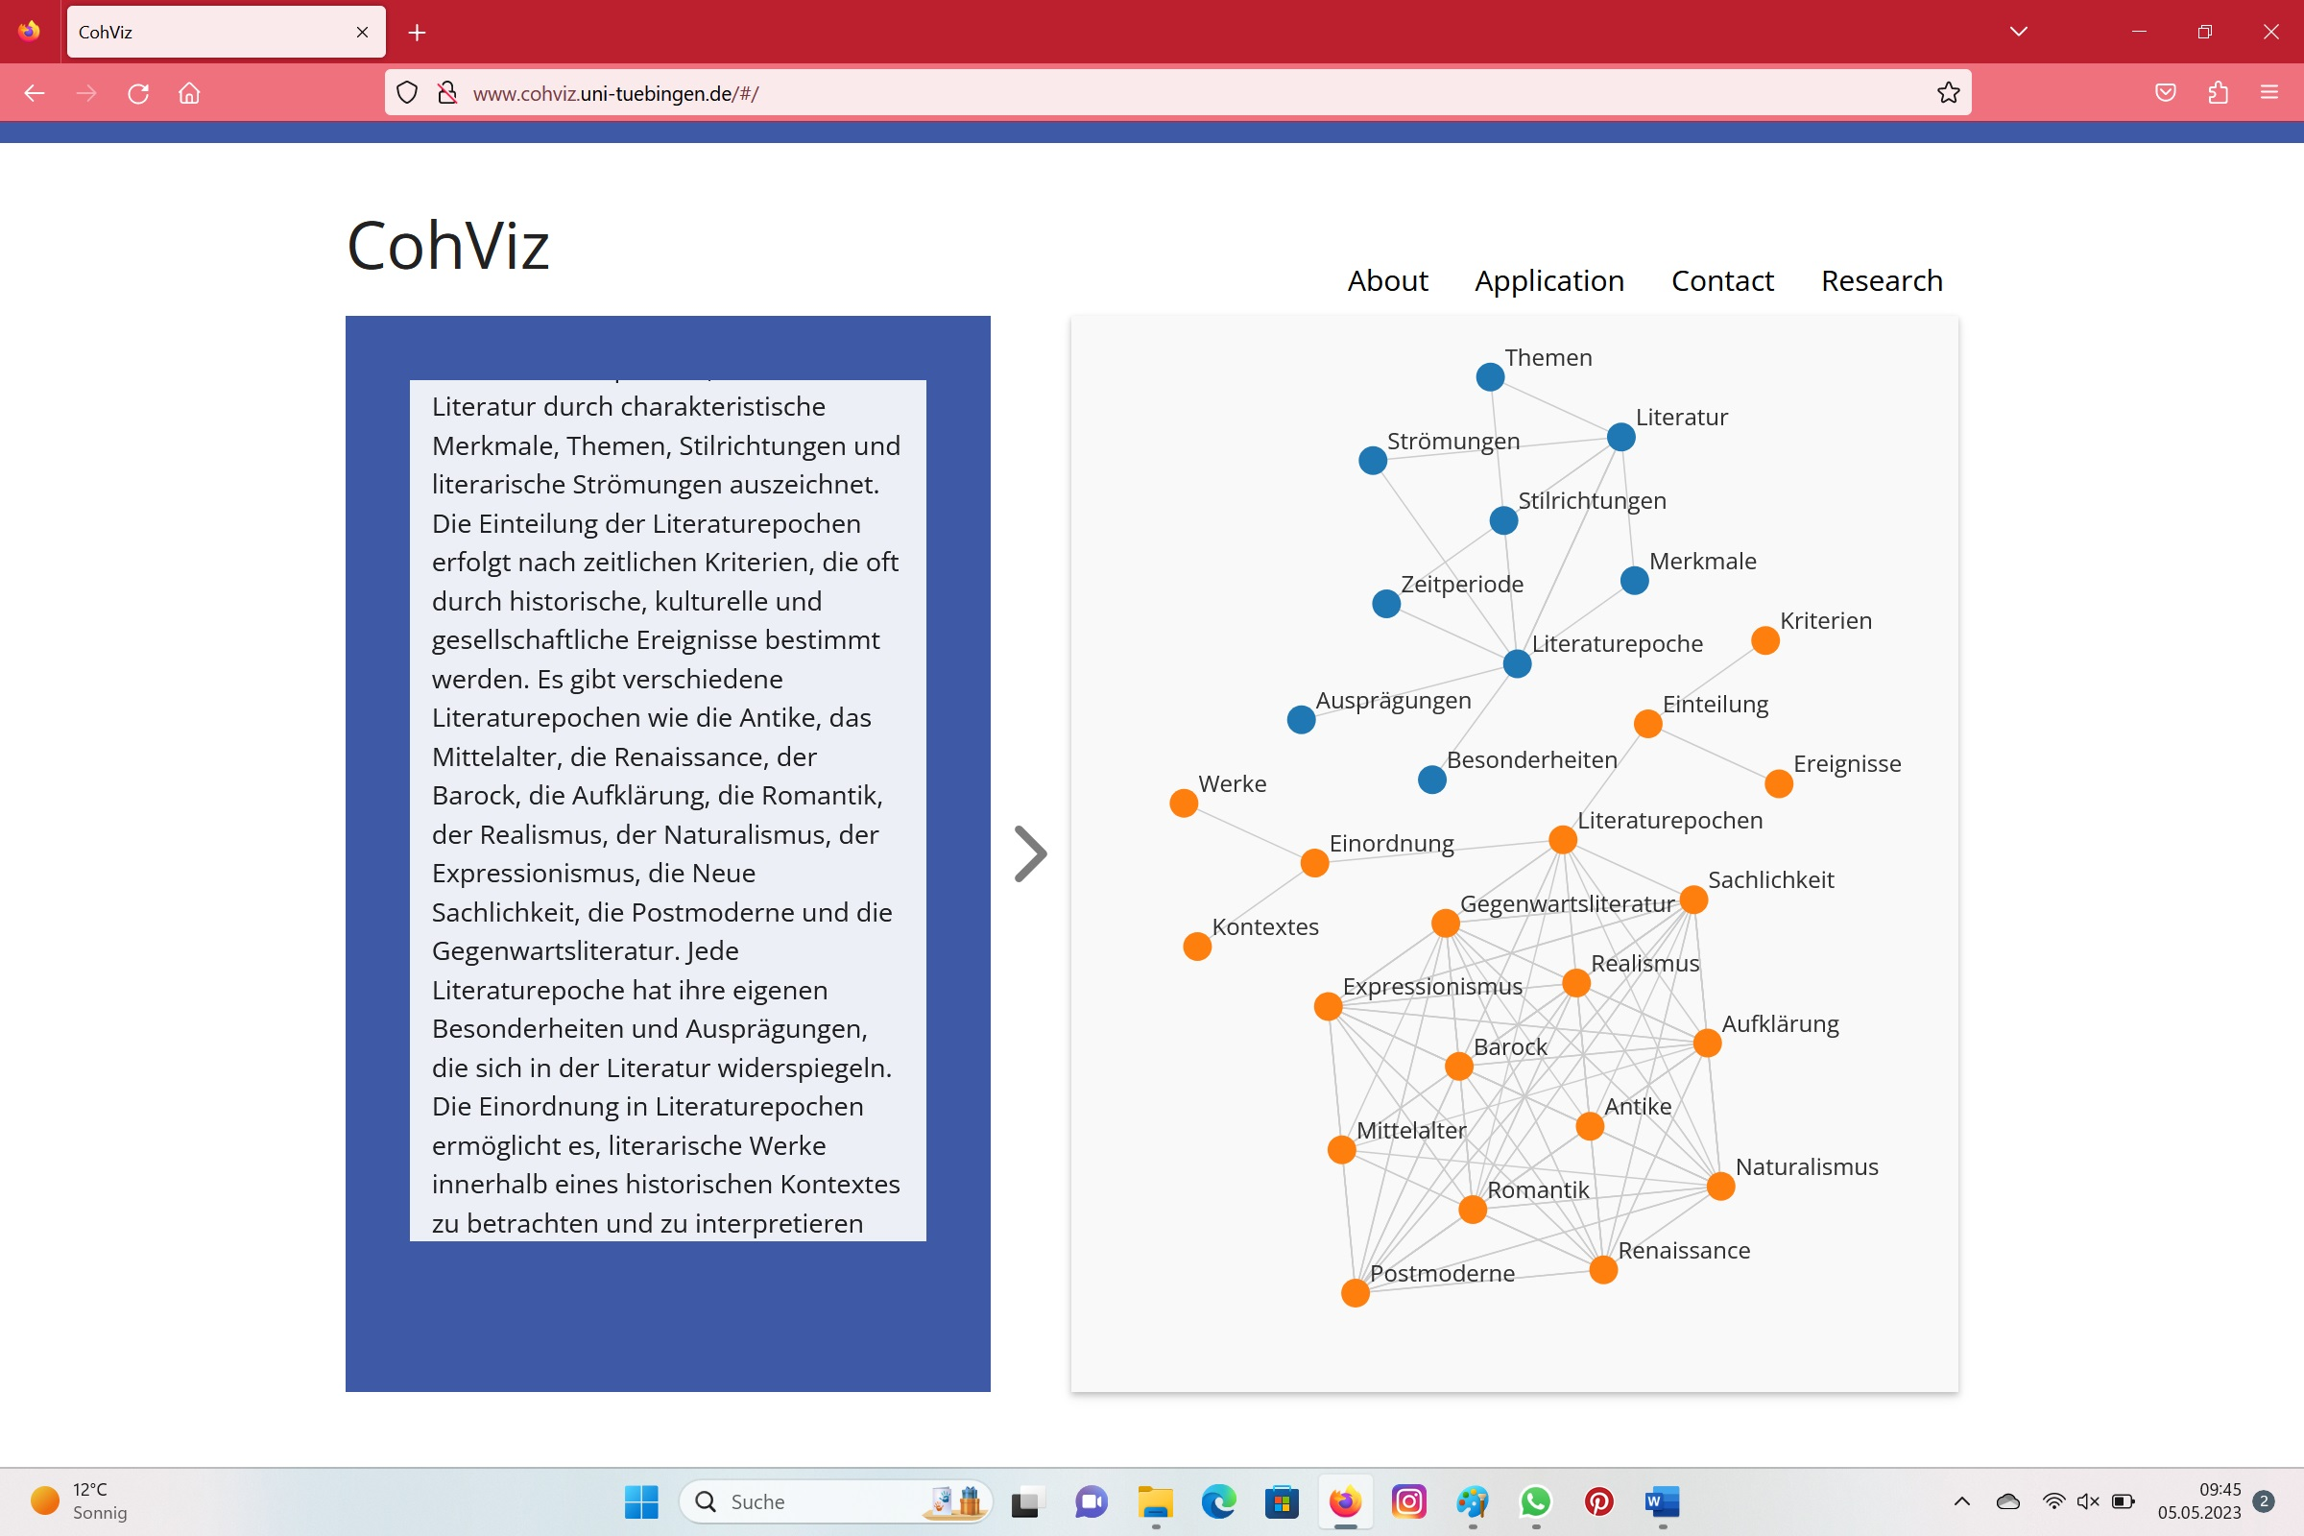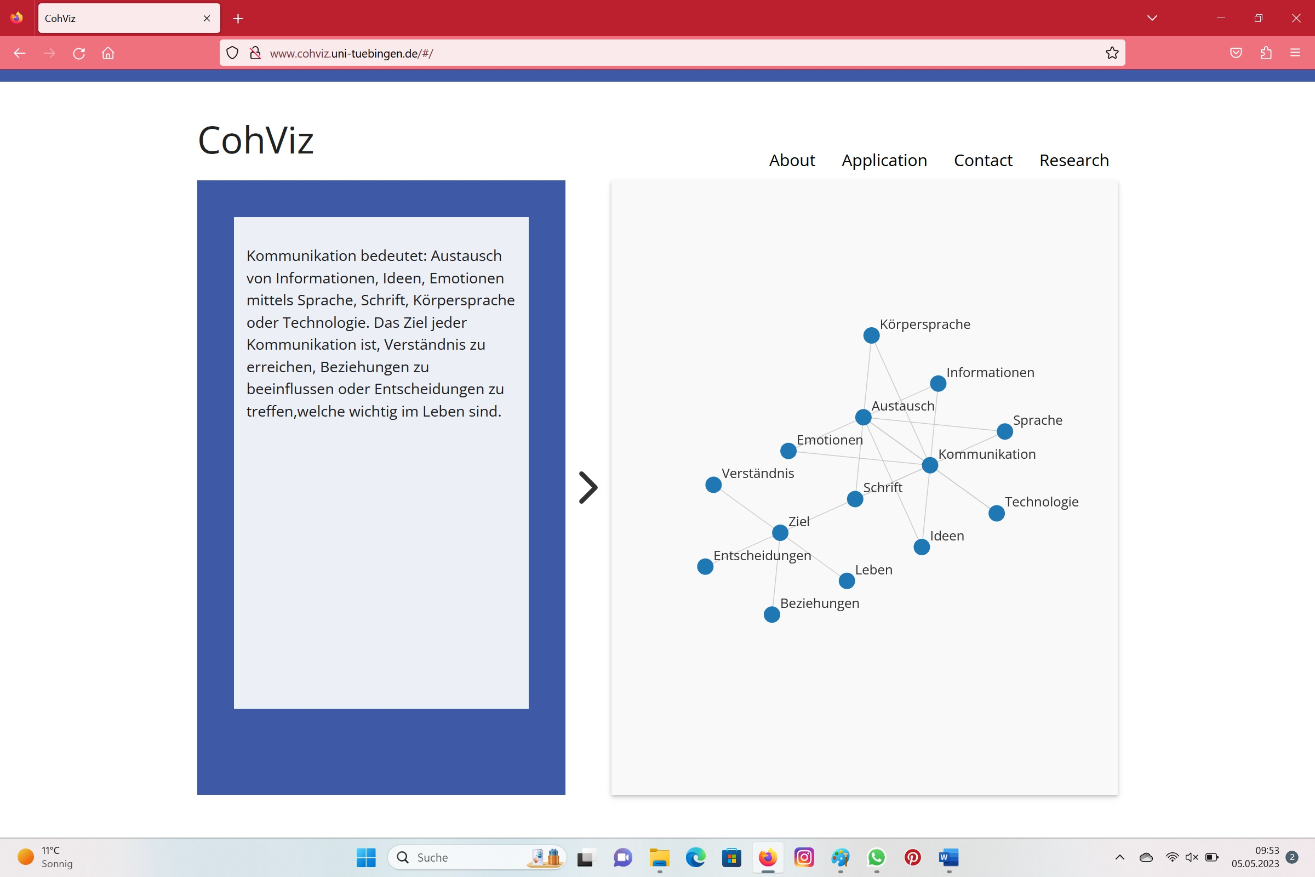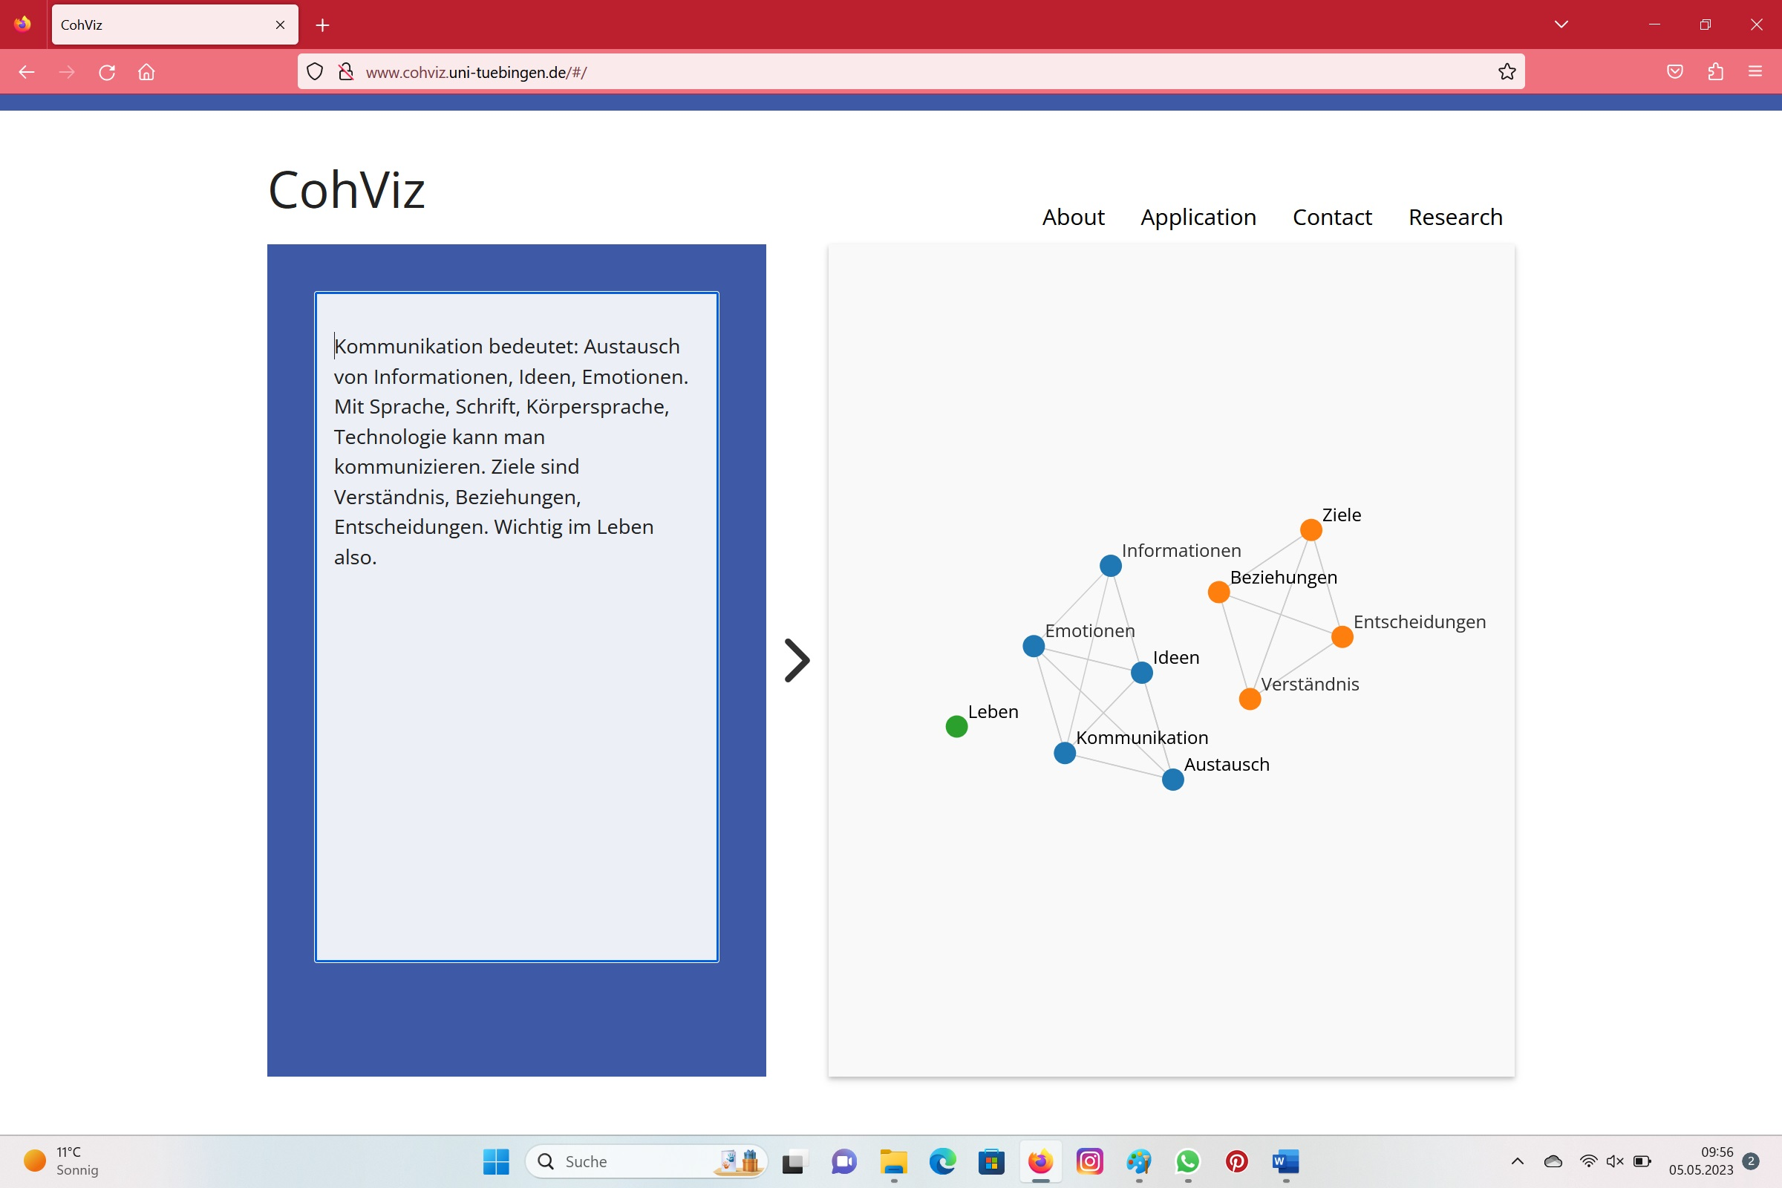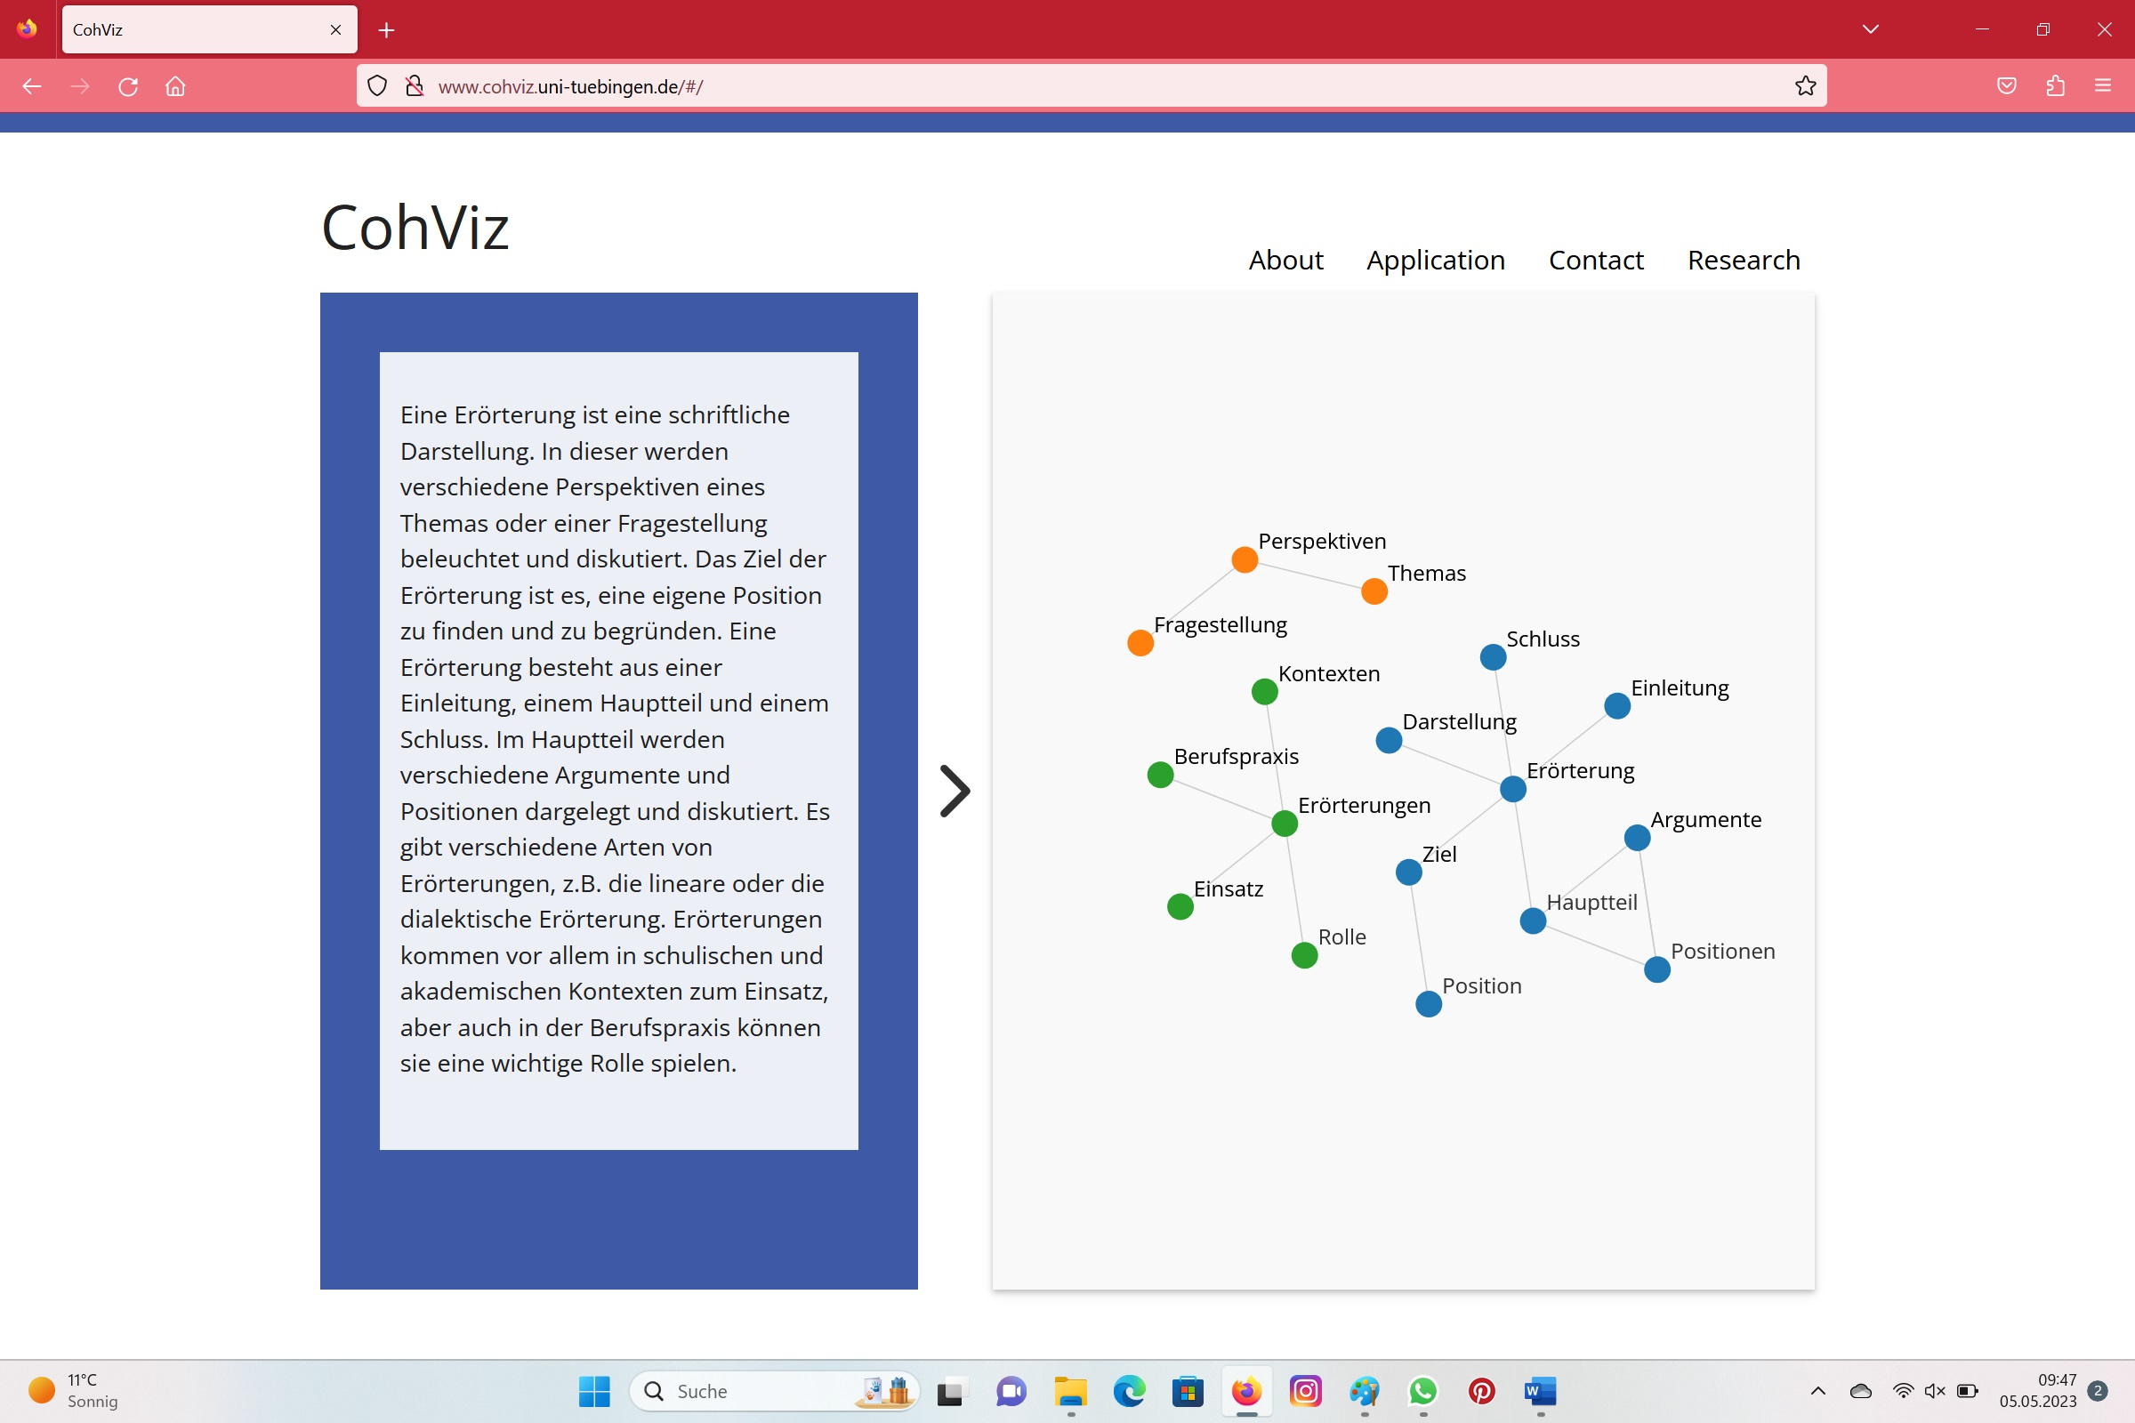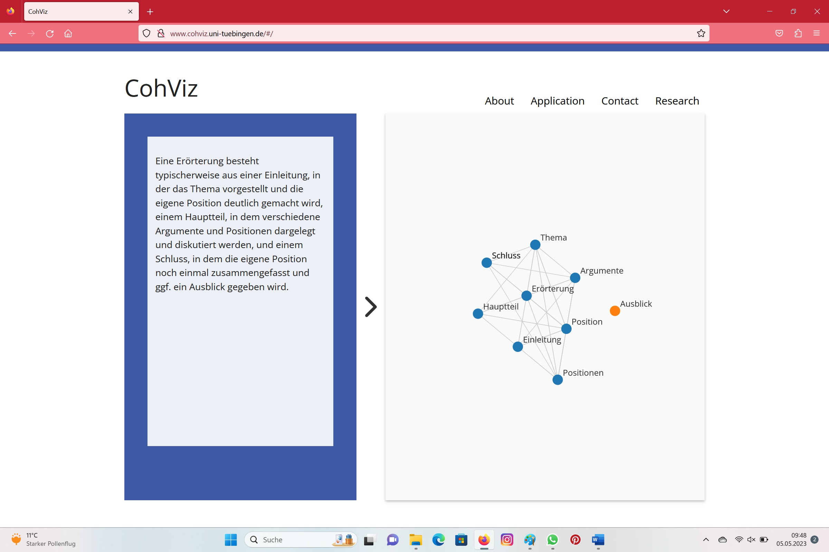

Literatur- und Quellenverzeichnis

Wagner, S; Lachner, A.: Feedback – Ja, klar?! Digitale Medien zur Förderung von Schreibkompetenzen. URL: https://www.leseforum.ch/sysModules/obxLeseforum/Artikel/741/2021_3_de_wagner_lachner.pdf (Stand: 04.07.2023).

Hinweise zu Lizenzrechten von digitalen Werkzeugen

Name Herausgeber | Bezeichnung | Link | Lizenzform
Universität Tübingen | CohViz | http://www.cohviz.uni-tuebingen.de/

